RESOLUCION N° 220/2022

VISTOS:
Que, doña .............................................................. interpone reclamación ante esta Defensoría del Asegurado (DEFASEG) contra ......................................., solicitando se le otorgue la cobertura del SEGURO DE PROTECCIÓN DE TARJETAS - PÓLIZA ........................................
Que, la señalada reclamación cumple con los requisitos de materia, cuantía y oportunidad establecidos en el Reglamento de la DEFASEG (http://www.defaseg.com.pe/reglamento).

Que, habiéndosele corrido traslado de la respectiva reclamación, la aseguradora presentó sus descargos y la documentación solicitada.

Que, conforme al Reglamento de la DEFASEG, atendiendo a la cuantía de la reclamación interpuesta, la misma que no supera el importe de US$ 3,000 (o su equivalente en moneda nacional), aquélla pueda ser resuelta por un órgano resolutivo unipersonal, en el presente caso, a cargo del vocal que suscribe;

Que, el 10 de octubre de 2022 se realizó la audiencia de vista en la plataforma virtual, con la asistencia únicamente de la aseguradora, quien sustentó su posición, absolviendo las preguntas formuladas por el órgano resolutivo unipersonal, conforme consta en la correspondiente acta;

Que, en síntesis, la posición de la reclamante es la siguiente: (1) el 30 de mayo del 2022, aproximadamente a las 20:00 horas, un sujeto le arrancho el celular, por lo que procedió a sentar su denuncia y entre querer ubicar su celular y llegar a su casa, en un aproximado de 4 horas, recién puedo bloquear sus tarjetas; (2) la demora fue debida a que no contaba con un celular, por lo que tuvo que acceder a la banca móvil vía página web, y ahí observó movimientos que no había realizado, el más extraño fue movimientos entre sus cuentas por el monto S/ 3,000.00 y dos Yapes, de fecha 31 de mayo del 2022, por S/ 500.00 a favor de S.............................................................. al número 961516155 y el 30 de mayo del 2022 por otros S/ 500.00 a favor de .............................................................. al número 922402196; (3) las operaciones no reconocidas fueron hechas en el tiempo entre que sentó la denuncia y canceló sus tarjetas.
Que, por su parte y en resumen la compañía de seguros sostiene que: (1) el siniestro referido al robo del equipo celular y el uso indebido por Internet (Banca Móvil) de la cuenta de ahorros de la asegurada no tiene cobertura debido a que, bajo el amparo de la Póliza Seguro de Protección de Tarjetas Nº ......................................., la cobertura es por el robo y el uso indebido de las tarjetas del BCP, mas no al robo y el uso indebido de la cuenta de

ahorros a través del equipo celular, como se aprecia de la lectura de las Condiciones Particulares de la Póliza; (2) el siniestro tampoco tiene amparo bajo la cobertura de fraude, debido a que no se evidencia una estafa, tal como se estipula en las definiciones detalladas en las Condiciones Particulares de su Póliza; (3) la cobertura de la póliza adquirida se circunscribe al robo y uso indebido de las tarjetas del BCP, mas no protege del robo o uso indebido de las cuentas bancarias mediante el uso de celulares; (4) el certificado del seguro contratado por la reclamante establecía de manera clara la individualización de los riesgos asumidos por nuestra representada; (5) el hecho que le sucedió a la reclamante y cuya cobertura solicita fueron consumos indebidos mediante el aplicativo YAPE a consecuencia de un robo de celular, haciendo un sencillo contraste entre este hecho y los riesgos asumidos se puede apreciar que el hecho no encuadra en ninguno de estos; es decir, no es un riesgo previamente asegurado; (6) tampoco el evento califica como un fraude informático; (7) la cobertura de “Consumos indebidos con tarjetas de débito del BCP por fraude, incluyendo el cambiazo” no cubre el presente siniestro en la medida que, en el caso en concreto se está ante transferencias no reconocidas por el uso indebido del aplicativo yape y no por el uso indebido de la tarjeta de débito de la asegurada, lo cual es algo totalmente distinto toda vez que el app Yape es una BILLETERA DIGITAL DEL BCP, mientras que la tarjeta de débito es un INSTRUMENTO FINANCIERO FÍSICO DEL BCP.
CONSIDERANDO:
PRIMERO: Conforme al Reglamento de la Defensoría del Asegurado, la DEFASEG sólo es competente para pronunciarse y resolver las reclamaciones indemnizatorias de los asegurados que hubiesen sido sometidas a su conocimiento, sobre la base de la documentación obrante en el correspondiente expediente y con arreglo a derecho, siempre y cuando las señaladas reclamaciones cumplan los requisitos reglamentarios de materia y cuantía.
SEGUNDO: Asimismo, de acuerdo a su Reglamento, la DEFASEG sólo es competente para pronunciarse y resolver las reclamaciones indemnizatorias de los asegurados que hubiesen sido sometidas a su conocimiento, sobre la base de la documentación obrante en el correspondiente expediente y con arreglo a derecho, siempre y cuando las señaladas reclamaciones cumplan los requisitos reglamentarios de materia, cuantía y oportunidad, de manera que las reclamaciones por materias distintas al otorgamiento de cobertura, como pueden las pretensiones indemnizatorias por daños y perjuicios, por reembolso de gastos, o idoneidad de servicios, son ajenas a la competencia funcional de esta Defensoría.
TERCERO: El artículo 1 de la Ley Nro. 29946 – Ley del Contrato de Seguro dispone que el contrato de seguro es aquel por el que la aseguradora se obliga, mediante el cobro de una prima y para el caso de que se produzca el evento cuyo riesgo es objeto de cobertura, a indemnizar -dentro de los límites pactados- el daño producido al asegurado o a satisfacer un capital, una renta u otras prestaciones convenidas, enmarcado en una póliza que la

aseguradora debe entregar al contratante, y cuyos requisitos mínimos están previstos en el artículo 26 de la señalada ley.

CUARTO: El artículo 1361 del Código Civil dispone que los contratos son obligatorios en cuanto se haya expresado en ellos, presumiéndose que lo declarado es lo querido por ambas partes, de manera que la parte que sostenga lo contrario debe probarlo.

QUINTO: En materia procesal, corresponde a quien invoca hechos probar su existencia, carga procesal a la que refiere el artículo 196 del Código Procesal Civil, salvo que se acoja a alguna presunción legal de carácter relativo o absoluto.

SEXTO: De acuerdo con los términos contenidos en el rechazo, la reclamación y en la respectiva absolución, así como a lo tratado en la audiencia de vista, la solución de la presente controversia consiste en determinar si en el presente caso el siniestro corresponde o no a un riesgo bajo cobertura del seguro contratado.

En efecto, la aseguradora sustenta su rechazo en la improcedencia de la cobertura, debido a que el siniestro ocurrió como consecuencia del robo del equipo celular de la< asegurada y el uso indebido por Internet (Banca Móvil) de su cuenta de ahorros, por lo que no corresponde a un riesgo amparado por las coberturas contratadas.

SÉPTIMO: En el certificado del Seguro de Protección de Tarjeta, se detallan las coberturas contratadas, así como las condiciones y/o deducibles, como las Suma Asegurada.

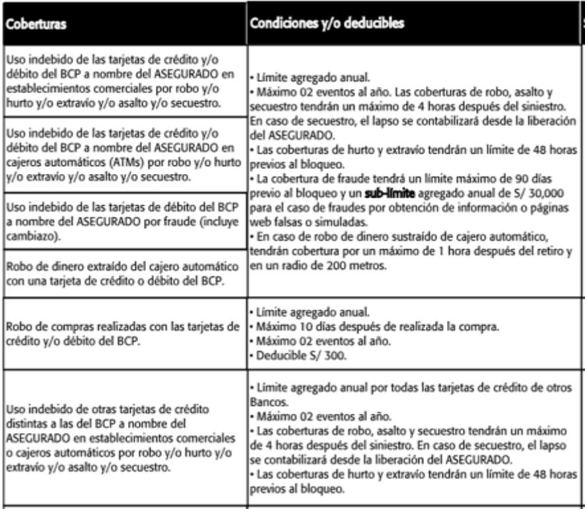
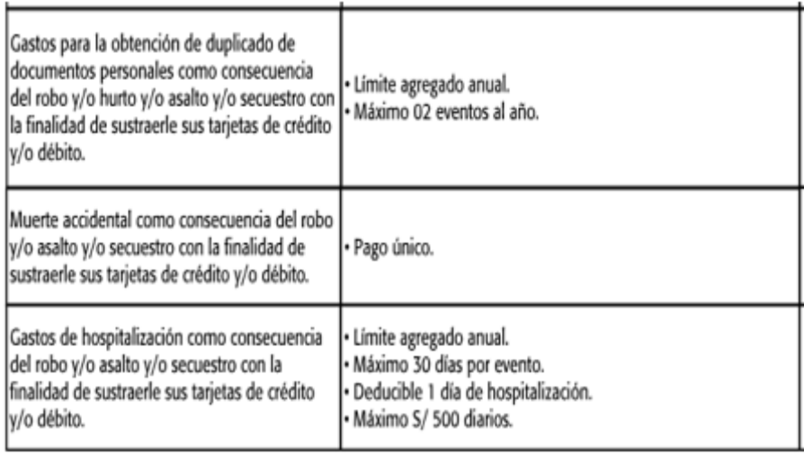

De la respectiva lectura se colige que las coberturas contratadas se activan únicamente cuando media un uso de las tarjetas, y no cuando se es víctima de un robo o uso indebido de las cuentas bancarias mediante el uso de aplicativos de celulares.

Es por ese tipo de riesgo que se ha pagado una prima, por lo que no puede ni corresponde extenderse la cobertura a otros supuestos fácticos no previstos en la delimitación de los riesgos cubiertos.

Por lo tanto, es aplicable lo sancionado en la sétima regla interpretativa contenida en el artículo IV de la Ley Nro. 29946 – Ley del Contrato de Seguro: “La cobertura, exclusiones y, en general, la extensión del riesgo, así como los derechos de los beneficiarios, previstos en el contrato de seguro, deben interpretarse literalmente” (lo destacado es nuestro).

Es así que se verifica que los riesgos derivados de un uso indebido de un instrumento financiero que no sea la tarjeta asegurada, esto es físico no forman parte del presupuesto de hecho descriptivo del riesgo cubierto por el Seguro de Protección de Tarjeta.

OCTAVO: Conforme al contenido de la Denuncia Policial y de lo relatado por la asegurada al momento de solicitar la cobertura, se evidencia que el evento sufrido por la asegurada consiste en transferencias no reconocidas por el uso indebido del aplicativo YAPE y no por el uso indebido de la tarjeta.
....................................................................................................

De acuerdo con la descripción del siniestro hecha por la propia reclamante, el evento sufrido por ella no forma parte del presupuesto de hecho descriptivo de los riesgos cubiertos por el Seguro de Protección de Tarjeta.

En ese sentido, no se ha acreditado en autos que la reclamante haya sufrido un supuesto de uso indebido de las tarjetas bajo seguro, sino ante el uso indebido de una billetera digital del BCP, esto es un instrumento financiero virtual.

Consecuentemente, en el presente caso no se ha probado uno de los supuestos de hecho que materializarían la cobertura del seguro contratado, esto es, no se ha demostrado la existencia de un siniestro que deba ser indemnizado bajo la Póliza del Seguro de Protección de Tarjetas.

ATENDIENDO A LO EXPRESADO, ESTE ÓRGANO RESOLUTIVO UNIPERSONAL CONCLUYE SU APRECIACIÓN RAZONADA Y CONJUNTA AL AMPARO DE LO ESTABLECIDO EN EL REGLAMENTO DE LA DEFASEG, POR LO QUE:

RESUELVE:

Declarar INFUNDADA la reclamación interpuesta por .............................................................. contra ....................................... correspondiente al SEGURO DE PROTECCIÓN DE TARJETA - PÓLIZA ......................................., quedando a salvo el derecho de la reclamante para recurrir ante las instancias que consideren pertinentes.

Lima, 14 de noviembre de 2022

La Secretaría Técnica certifica que la presente resolución, al haber sido emitida por el Órgano Resolutivo Unipersonal, cuenta con el voto del vocal cuyo nombre figura al final del presente documento.

Rolando Eyzaguirre Maccan– Vocal

